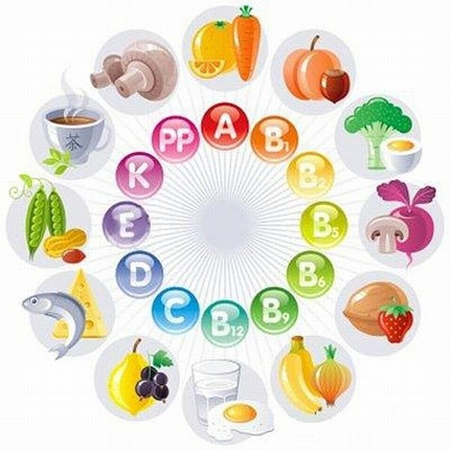
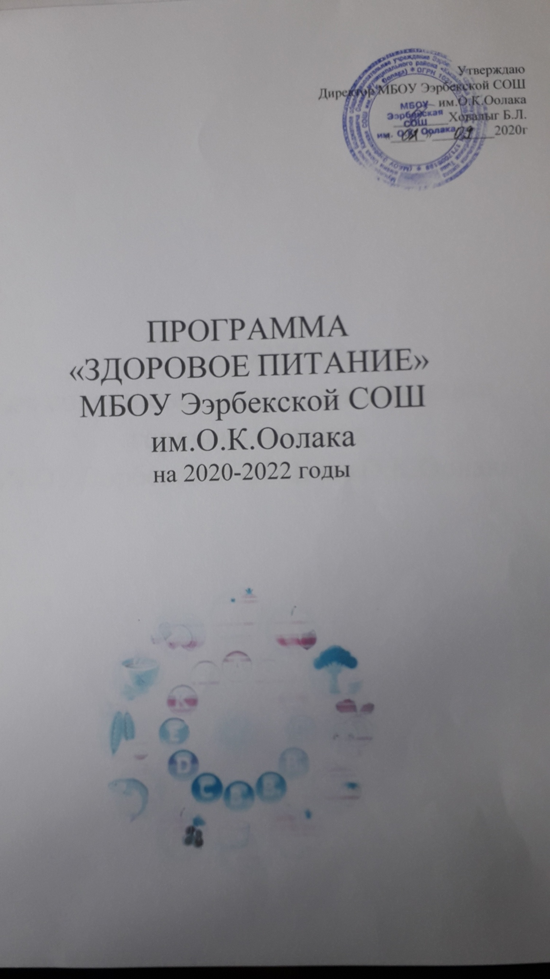

Введение

На современном этапе развития человеческого общества такие универсальные ценности, как жизнь и здоровье человека, приобретают особое значение. Школьник должен расти здоровым, физически крепким, всесторонне развитым и выносливым. Из всех факторов внешней среды, оказывающих влияние на его физическое и нервно-психическое развитие, питание занимает ведущее место. Поэтому еще с раннего детства важно обеспечить полноценное и правильно организованное питание, являющееся залогом его здоровья. Всякое нарушение питания, как количественное, так, еще в большей мере, и качественное, отрицательно влияет на здоровье детей. Особенно вредны для организма нарушения питания в период наиболее интенсивного роста ребенка. Организм школьника постоянно расходует много энергии. Эта энергия необходима ему для деятельности сердца, легких и других внутренних органов, для поддержания постоянной температуры тела. Учебные занятия, чтение, просмотр телевизионных передач также требуют расхода определенного количества энергии. С особенно большими энергетическими затратами связана работа, сопровождаемая сокращением мышц: движения, игры, занятия спортом, различные трудовые процессы.
Основным источником энергии служит пища. Наряду с этим пища является
«строительным материалом», необходимым для роста и развития организма. Очевидно, что процесс обучения в школе не должен строится за счет ресурсов здоровья ребенка, а должен быть направлен на сохранение и устранение нарушений в состоянии здоровья детей. Культура питания – важнейшая составная часть общей культуры здорового и безопасного образа жизни обучающихся, что нашло отражение в федеральных государственных образовательных стандартах нового поколения (ФГОС). Формирование культуры здорового питания должно начинаться с самых первых этапов обучения ребѐнка в школе и продолжаться на протяжении всех лет обучения с учетом возрастного подхода. Системная работа по формированию культуры здорового питания включает три направления:
Первое - рациональная организация питания в школе, в школьной столовой, где все, от внешнего вида школьной столовой до состава продуктов в школьном буфете, должно соответствовать принципам здорового питания и способствовать формированию здорового образа жизни. Структура, режим и организация питания в образовательных учреждениях должны не только соответствовать всем гигиеническим требованиям, но и служить примером здорового питания.
Второе - реализация образовательных программ по формированию культуры здорового питания. При формировании культуры здорового питания наиболее эффективна комплексная и системная работа, когда постепенно формируются основы гигиены и режима питания, дается представление о полезных продуктах и полезной пище, о необходимых питательных веществах, о рациональной структуре питания, о культуре питания разных народов и т.п.
При реализации образовательных программ необходимо соблюдать принципы формирования культуры здорового питания, важнейшими из которых являются:
- научная обоснованность и практическая целесообразность;
- возрастная адекватность;
- необходимость и достаточность информации;
- модульность структуры;
- системность и последовательность;
- вовлеченность семьи в реализацию программы.
Третье направление - просветительская работа с родителями (законными представителями),вовлечение родителей в процесс формирования культуры здорового питания в семье. Питание детей в семье, как правило, нерационально и не сбалансировано, нарушен режим питания. Во многих семьях, даже живущих в сельской местности, в питании мало овощей, фруктов, молочных продуктов, а предпочтение отдается колбасным и кондитерским изделиям и т.п. Только 20% родителей знакомы с общими принципами организации здорового питания.

Цели и задачи
Цели:
- Создать условия, способствующие укреплению здоровья, формированию навыков правильного питания, поиск новых форм обслуживания детей, увеличение охвата учащихся горячим питанием.
- Сформировать у детей основы культуры питания как составляющей здорового образа жизни.
Задачи:
- Реализация программы предполагает решение следующих образовательных и воспитательных задач:
- Формирование и развитие представления детей и подростков о здоровье как одной из важнейших человеческих ценностей, формирование готовности заботиться и укреплять собственное здоровье;
- Формирование у школьников знаний о правилах рационального питания, их роли в сохранении и укреплении здоровья, а также готовности соблюдать эти правила;
- Профилактика поведенческих рисков здоровья, связанных с нерациональным питанием детей и подростков;
- Освоение детьми и подростками практических навыков рационального питания;
- Информирование детей и подростков о народных традициях, связанных с питанием, расширение знаний об истории и традициях питания своего народа, формирование чувства уважения к культуре своего народа и культуре и традициям других народов;
- Развитие творческих способностей и кругозора у детей и подростков, их интересов и познавательной деятельности;
- Повышение гигиенической грамотности детей и родителей в вопросах питания;
- Просвещение родителей в вопросах организации рационального питания детей и подростков.
Программа «Здоровое питание» рассчитана на 3 года. Ее поэтапная реализация будет осуществлена в период с 2020 по 2022 год.
Программа затрагивает всех участников образовательного процесса (учащихся с 1-9 классы, родителей, педагогов) и будет реализовываться как в области образовательной (уроки), так и воспитательной деятельности.

Ожидаемые результаты:
- Улучшено качество питания школьников и обеспечена его безопасность.
- Сформированы навыки здорового питания у обучающихся и их родителей.
- Разработана и действует система мониторинга состояния здоровья учащихся.
- Постоянно оказывается социальная поддержка отдельным категориям учащихся.
- Повышена эффективность системы организации питания за счёт:
  - увеличения охвата учащихся школы горячим питанием до 100%;
  - укрепления материально-технической базы школьной столовой;
  - внедрения новых форм организации питания учащихся школы.
- Улучшено состояние здоровья учащихся школы за счёт:
  - организации качественного и сбалансированного питания школьников с учетом их возрастных особенностей;
  - осуществления витаминизации питания, использования в рационе питания продуктов, обогащённых микронутриентами.
Отлажена просветительская работа по формированию культуры школьного питания за счёт:
  - реализации комплекса мероприятий образовательных программ по формированию культуры питания школьников;
  - привлечения к профилактической работе формированию культуры питания родительской общественности, работников здравоохранения, средств массовой информации.

Механизм реализации программы Производственный и общественный контроль за организацией питания:
№ | Вид контроля | Структура, осуществляющая контроль
1. | Контроль за формированием рациона питания | Директор школы, ответственный за горячее питание
2. | входной производственный контроль | директор школы, медицинский работник
3. | контроль санитарно-технического состояния пищеблока | Заместитель директора по АХЧ
4. | контроль сроков годности и условий хранения продуктов | Бракеражная комиссия
5. | контроль за санитарным содержанием и санитарной обработкой предметов производственного окружения | Бракеражная комиссия
6. | контроль за приемом пищи | Дежурный администратор;  классные руководители

Выполнение задач и обязанностей участников образовательного процесса в решении вопросов здорового питания школьников

Задачи администрации школы:
Составление расписания занятий с обеспечением необходимого режима питания; Контроль качества питания;
Контроль обеспечения порядка в столовой; Контроль культуры принятия пищи;
Контроль проведения воспитательной работы со школьниками по привитию навыков культуры приема пищи;

Обязанности работников столовой:
Обеспечение столовой качественными продуктами для приготовления пищи; Использование современных технологии приготовления пищи для сохранения питательной ценности продуктов.

Обязанности классных руководителей:
Проведение бесед о культуре питания, рациональном и правильном питании, роли питания для развития организма; организация конкурсов и викторин на тему правильного питания
Воспитание навыков культуры поведения в столовой во время приема пищи; Проведение бесед с родителями о подходе к проблеме питания в семье;

Обязанности родителей:
Прививать навыки культуры питания в семье;
Выполнять рекомендации классных руководителей и медицинских работников по питанию в семье.

Обязанности учащихся:
Соблюдать правила культуры приема пищи;
Принимать участие в мероприятиях по пропаганде здорового питания.

План деятельности по реализации Программы

№ | Мероприятия | Сроки | Ответственные |  | планируемый результат и выполнение
1.Организационно-аналитическая работа, информационное обеспечение
1 | Назначение ответственного за организацию питания в школе | сентябрь |  | директор школы | приказ
2 | совещание классных руководителей об организации горячего питания. Презентация горячего питания. | октябрь |  | заместитель  директора школы по УВР | протокол совещания
3 | совещание при директоре по вопросам организации и  развития школьного питания | сентябрь, май, ежегодно |  | директор | протокол, план работы
4 | Задание комиссии по организации  питания по вопросам:  - охват учащихся горячим питанием  - соблюдение сан. гигиенических требований;  - профилактика инфекционных заболеваний | октябрь, февраль, ежегодно |  | Директор Заместитель директора школы по УВР | протокол, план работы
5 | организация работы бракеражной комиссии по питанию | в течение года |  | Заместитель директора школы по ВР | план работы, акты проверок
6 | осуществление ежедневного контроля за работой столовой, проведение целевых тематических проверок | в течение года |  | Заместитель директора школы по ВР | материалы отчётов
2.Работа с учащимися.

1 | Проведение уроков– | ежегодно | классные | планы уроков
1 | здоровья | ежегодно | руководители
 | Конкурс стенгазет: |  |  | материалы
 | «О вкусной и |  |  | конкурсов
 | здоровой пище» (3-4
 | классы)  «Правильное | январь
 | питание» (5-6 классы)
2 | - оформление обеденного зала столовой(7-8 классы) | ноябрь | Учитель ИЗО
 | - выпуск видеоролика | декабрь
 | «Зачем нужна
 | горячая еда?» (8-9
 | классы)
3 | Игра – праздник для учащихся начальной школы «Золотая осень». Конкурс поделок из овощей и фруктов. | октябрь, ежегодно | Заместитель директора школы по ВР
4 | проект «Масленица» | февраль, ежегодно | Заместитель директора школы по ВР | отчёт о проведении праздника
 | Ведение мониторинга |  | Заместитель | аналитическая
5 | охвата горячим | ежемесячно | директора | информация
 | питанием учащихся |  | школы по ВР
 | Анкетирование | ежегодно | Заместитель | результаты
6 | учащихся по |  | директора | анкетирования
 | вопросам питания |  | школы по ВР
7 | Выставка книг по теме: «Гигиена питания». | ежегодно | библиотекарь | план выставок,
 | Выставка книг по теме: «Гигиена питания». |  |  | список
 | Выставка книг по теме: «Гигиена питания». |  |  | предложенной

 |  |  |  | литературы
8 | Проведение классных часов | В течение года | классные руководители | планы классных часов
9 | Викторина «О том, что вкусно и полезно» для младшего и среднего звена» | октябрь | Заместитель директора школы по ВР | материалы викторины
10 | конкурс на самый интересный проект оформления школьной столовой | октябрь | Заместитель директора школы по ВР | материалы конкурса
11 | конкурс  «Хозяюшка» | март | зам. директора по ВР, учитель технологии | отчёт о проведении конкурса
12 | работа над проектами по формированию здорового образа жизни | ежегодно, апрель | Заместитель директора школы по ВР, учителя - предметники
13 | проведение Дней здоровья | ежегодно | учитель физической культуры | отчёт о проведении Дня здоровья
3. Работа с педагогическим коллективом
1 | Обсуждение вопросов горячего питания на совещаниях, семинарах классных руководителей | ежегодно | директор школы | протоколы
2 | Организация консультаций для классных руководителей:  - культура поведения учащихся во время приема пищи,  - соблюдение санитарно- гигиенических требований  - организация горячего питания – залог сохранения здоровья | ежегодно | Заместитель директора школы по ВР, медицинский работник | отчёт о консультациях за год
3 | Организация бесплатного питания учащихся из  малообеспеченных семей. | ежегодно | директор, ответственный за питание | приказ
4 | ведение пропаганды | ежегодно | классные планы

 | здорового питания |  |  | руководители, | воспитательной работы
5 | осуществление постоянного наблюдения за состоянием питания. | ежегодно |  | директор, ответственный за питание, классные руководители
6 | Обобщение и распространение положительного опыта по вопросам организации и развития школьного питания, внедрению новых форм обслуживания учащихся | ежегодно |  | Заместитель директора школы по ВР | отчёт за год
4. Работа с родителями
1 | Просветительская работа среди родите- лей о правильном и полноценном питании учащихся на родительских собраниях |  | ежегодно | классные руководители, заместитель директора по ВР,  медицинский работник | протоколы родительских собраний
2 | Изучение отношения родителей к организации горячего питания в школе |  | ежегодно | классные руководители, Заместитель директора школы по ВР, медицинский работник | протоколы родительских собраний
3 | Привлечение родителей к проведению внеклассных мероприятий, связанных с формированием  правильного отношения к ЗОЖ. |  | ежегодно | классные руководители | протоколы родительских собраний
4 | индивидуальные консультации о правильном питании |  | ежегодно | Медицинский работник | план воспитательной работы
5 | анкетирование родителей «Ваши предложения на новый учебный год по развитию школьного питания |  | май, ежегодно | Заместитель директора школы по ВР | протоколы родительских собраний
5.Контроль за организацией горячего питания и работой школьной столовой

1 | Оформление стенда  «Питание-залог здоровья» | сентябрь, ежегодно | Заместитель директора школы по ВР | материалы стенда
2 | Составление отчёта по проверке организации горячего питания в школе | ежемесячно | Заместитель директора школы по ВР | отчёт
3. | Расширение ассортимента продуктов питания. | постоянно | повар | меню
4 | Соблюдение графика питания учащихся | ежедневно | Классные руководители
5 | Личная гигиена учащихся | ежедневно | Классные руководители
6. Организация работы по улучшению материально-технической базы столовой, расширению сферы услуг для учащихся и родителей
1. | Продолжение эстетического оформления зала столовой | ежегодно | заместитель директора по АХЧ | акт проверки
2. | Организация закупки технологического оборудования для столовой. | по мере поступления финансирования | директор, заместитель директора по АХЧ | материалы о закупках, сметы
3. | Организация закупки мебели для зала питания. | по мере поступления финансирования | директор, заместитель директора по  АХЧ | материалы о закупках, сметы
5 | Организация текущего и капитального ремонта школьной столовой | июль-август по мере поступления финансирования | директор, заместитель директора по АХЧ | сметы

Интегрирование в учебные предметы отдельных тем по формированию культуры здорового питания у детей и подростков имеет большое значение.

Примерное содержание тематических уроков
по рациональному питанию в рамках различных учебных предметов

Предмет | Содержание занятия
Биология | Основные компоненты пищи, их значение.  Физиология пищеварения, значение рационального питания для нормального функционирования желудочно-кишечного тракта.  Жевание. Роль правильного измельчения пищи во рту для профилактики заболеваний желудочно-кишечного тракта. Витамины. Микроэлементы. Их значение для организма человека.

География | Национальные кухни и блюда. Подход с точки зрения рационального питания.
ИЗО | Рисунок «Мое меню», «Витамины в жизни человека»
Иностранный язык | Чтение, пересказ текста по рациональному питанию или проблемам со здоровьем, вызванным нерациональным питанием.
История | Рассмотрение эпидемий голода, холеры и т.д. с позиции рационального питания, соблюдения мер гигиены.
Технология | Обучение приготовлению блюд вкусной и здоровой пищи. Обучение правилам этикета.
Литература | Обсуждение меню персонажей литературного произведения (А.Пушкин "Евгений Онегин", А.Толстой "Война и мир", Н.Гоголь "Вечера на хуторе близ Диканьки" и т.д.).
ОБЖ | Обсуждение продуктов питания, отрицательно влияющих на состояние здоровья.
Обществознание | Обсуждения проблемы питания в обществе.
Русский язык | Диктант, изложение или сочинение на тему рационального питания, компонентов пищи или заболеваний, связанных с питанием.
Физика | Использование физических факторов (температура, измельчение и т.д.) для обработки пищи. Роль правильной обработки пищи (например, кипячения) для профилактики различных заболеваний.
Химия | Пищевые добавки и их отрицательное влияние на здоровье. Белки, жиры, углеводы как компоненты пищи и их значение для организма.
Информатика | Чертеж пирамиды рационального питания

ПРОГРАММА по формированию культуры здорового питания имеет подпрограмму: «Разговор о правильном питании».
Целью подпрограммы является формирование у детей и подростков основ культуры питания как одной из составляющих здорового образа жизни.
Она рассчитана на дошкольников и школьников в возрасте от 6 до 14 лет и состоит из трех частей:
«Разговор о правильном питании» - для младших школьников 6-8 лет;
«Организация летних оздоровительных лагерей » - для школьников 7-15 лет;
«Формула правильного питания» - для школьников 12-14 лет.

Реализация программы предполагает решение следующих образовательных и воспитательных задач:
- формирование и развитие представления детей и подростков о здоровье, как одной из важнейших человеческих ценностей, формирование готовности заботиться и укреплять собственное здоровье;
- формирование у дошкольников и школьников знаний о правилах рационального питания, их роли в сохранении и укрепления здоровья, а также готовности соблюдать эти правила;
- освоение детьми и подростками практических навыков рационального питания;
- формирование представления о социокультурных аспектах питания как составляющей общей культуры человека;

- информирование детей и подростков о народных традициях, связанных с питанием и здоровьем, расширение знаний об истории и традициях своего народа, формирование чувства уважения к культуре своего народа и культуре и традициям других народов;
- развитие творческих способностей и кругозора у детей и подростков, их интересов и познавательной деятельности;
- развитие коммуникативных навыков у детей и подростков, умения эффективно взаимодействовать со сверстниками и взрослыми в процессе решения проблемы;
- просвещение родителей в вопросах организации рационального питания детей и подростков.
Содержание программы "Разговор о правильном питании" отвечает следующим принципам:
- возрастная адекватность - соответствие используемых форм и методов обучения возрастным физиологическим и психологическим особенностям детей и подростков;
- научная обоснованность и достоверность - содержание комплекта базируется на данных научных исследований в области питания детей и подростков;
- практическая целесообразность - содержание комплекта отражает наиболее актуальные проблемы, связанные с организацией питания детей и подростков;
- динамическое развитие и системность - содержание каждого из последующих модулей программы, цели и задачи обучения определялись с учетом тех сведений, оценочных суждений и поведенческих навыков, которые были сформированы у детей и подростков в результате изучения предыдущих модулей;
- вовлеченность в реализацию программы родителей учащихся;
- культурологическая сообразность - в содержании программы отражены исторически сложившиеся традиции питания, являющиеся частью культуры народов России и других стран.
Тематика программы охватывает различные аспекты рационального питания:
- «Разговор о правильном питании»

разнообразие питания:
«Самые полезные продукты»,
«Что надо есть, если хочешь стать сильнее»,
«Где найти витамины весной»,
«Овощи, ягоды и фрукты - самые витаминные продукты»,
«Каждому овощу свое время»;

гигиена питания: «Как правильно есть»;
режим питания: «Удивительные превращения пирожка»;

рацион питания:
«Из чего варят каши и как сделать кашу вкусной»,-
«Плох обед, если хлеба нет»,
«Полдник. Время есть булочки»,
«Пора ужинать»,
«Если хочется пить»;
культура питания:
«На вкус и цвет товарищей нет»,
«День рождения .

- «Две недели в лагере с дневным пребыванием»

разнообразие питания:
«Из чего состоит наша пища»,
«Что нужно есть в разное время года»,
«Как правильно питаться, если занимаешься спортом»;
гигиена питания и приготовление пищи:
«Где и как готовят пищу»,
«Что можно приготовить, если выбор продуктов ограничен»;
этикет:
- «Как правильно накрыть стол»,
- «Как правильно вести себя за столом»;
рацион питания:
«Молоко и молочные продукты»,
«Блюда из зерна»,
«Какую пищу можно найти в лесу»,
«Что и как приготовить из рыбы»,
«Дары моря»;
традиции и культура питания: «Кулинарное путешествие по России».

- «Формула правильного питания»

рациональное питание как часть здорового образа жизни:
- «Здоровье - это здорово»;
- «Продукты разные нужны, продукты разные важны»,
режим питания: «Режим питания», адекватность питания: «Энергия пищи», гигиена питания и приготовление пищи:
«Где и как мы едим»,
«Ты готовишь себе и друзьям»; потребительская культура: «Ты - покупатель»; традиции и культура питания:

«Кухни разных народов»,
«Кулинарное путешествие»,
«Как питались на Руси и в России»,
«Необычное кулинарное путешествие».

Реализация подпрограммы осуществляется в течение учебного периода и летней оздоровительной компании, а также часть вопросов программы рассматривается в рамках внеклассной работы (система внеклассных часов и внеклассных мероприятий согласно планов воспитательной работы 1-9 классов), при изучении отдельных тем по предметам естественного цикла, в рамках факультативной и кружковой работы, в рамках реализации регионального компонента учебного плана, направленного на формирование у школьников здорового образа жизни.
Так, ряд тем первой части Программы «Разговор о правильном питании» может быть использован на уроках чтения, русского языка, математики, рисования, окружающего мира и т.д.
Темы второй части Программы «Две недели в лагере с дневным пребыванием» могут также использоваться на уроках чтения, русского языка, математики, рисования, окружающего мира, ОБЖ, а также уроках обслуживающего труда.

Темы третьей части Программы «Формула правильного питания», могут быть включены в содержание уроков литературы, русского языка, математики, биологии, географии, истории, музыки, изобразительного искусства, ОБЖ.

В ходе реализации Программы, используются разнообразные формы и методы, носящие преимущественно интерактивный характер, обеспечивающий непосредственное участие детей в работе по программе, стимулирующий их интерес к изучаемому материалу, дающий возможность проявить свои творческие способности, распространенными при этом являются игровые методики, ситуационные, образно- ролевые игры, а также элементы проектной деятельности, дискуссионные формы.

Опыт реализации программы «Разговор о правильном питании» убедительно продемонстрировал ее эффективность. Как показывают опросы педагогов и родителей, программа «Разговор о правильном питании» позволяет реально сформировать у детей полезные навыки и привычки в области рационального питания, готовность выполнять правила здорового питания, а также определенные вкусовые предпочтения. Дети и подростки самостоятельно выбирают наиболее полезные продукты и блюда для своего рациона. Более того, по признанию большинства родителей, программа «Разговор о правильном питании» оказывает положительное влияние на организацию и структуру питания в семье, сделав его более эффективным и полезным.

Календарный план реализации программы

на 2020 - 2022 учебный год

№ | Мероприятия | Ответственные
 | Сентябрь
1 | назначение ответственного за организацию питания в школе | директор школы
2 | совещание при директоре по вопросам организации и развития школьного питания | директор школы
3 | Организация бесплатного питания учащихся из малообеспеченных семей. | директор школы, заместитель директора по ВР, соц.педагог
4 | организация работы бракеражной комиссии по  питанию | директор школы
5 | проведение уроков–здоровья:  1-2 класс: «Если хочешь быть здоров»  3-4 класс: «Из чего состоит наша пища» 5-6 класс: «Здоровье - это здорово» | классные руководители
 | Октябрь
6 | ведение мониторинга охвата горячим питанием учащихся | заместитель директора школы по ВР
7 | анкетирование родителей «Питание наших детей»заместитель | директора школы по ВР
8 | оформление стенда «Питание-залог здоровья»заместитель | директора школы по
 | Ноябрь
9 | совещание классных руководителей:  - об организации горячего питания. Презентация горячего питания. | заместитель директора школы по ВР,
10 | заседание школьной комиссии по организации питания по вопросам:  - охват учащихся горячим питанием,  - соблюдение санитарно – гигиенических требований | директор школы, ответственный за питание, заместитель директора школы по ВР
12 | Игра – праздник для учащихся начальной школы  «Золотая осень». Конкурс поделок из овощей и фруктов. | заместитель директора школы по ВР,  классные руководители
13 | ведение мониторинга охвата горячим питанием учащихся | ответственный за питание
14 | выставка книг по теме: «Гигиена питания»библиотекарь | Зам.дир по ВР
 | Декабрь
15 | работа бракеражной комиссии по питанию ответственный за | питание
16 | проведение уроков–здоровья «Как правильно есть», «Где и как готовят пищу» | классные руководители
 | проведение классных часов  «Это удивительное молоко» (занятие –  исследование)  «Кулинарные обычаи» ( игра – путешествие) | классные руководители
 | конкурс: оформление обеденного зала столовой (7-8  классы) | заместитель директора школы по ВР,  классные
 | Январь
3 | Проведение классных часов  3класс: «Необычное путешествие в Страну чипсов и сухариков» (игра)  4класс: «Питание и красота (практикум) | Классные руководители
4 | 6-7 класс: «Правильное питание – залог здоровья» 9 класс: «Правильное питание – залог здоровья» | Классные руководители
5 | Конкурс: выпуск видеоролика «Зачем нужна горячая еда?» (8-9 классы) | Классные руководители
 | Февраль
3 | Работа бракеражной комиссии по питанию (учащиеся,  педагоги, родители) | Ответственный за горячее питание
4 | Ведение мониторинга охвата горячим питанием учащихся | Ответственный за горячее питание
6 | Проведение уроков–здоровья  1 -2 класс: «Плох обед, если хлеба нет» 3-4 класс: «Блюда из зерна»  5-6 класс: «Где и как мы едим» | Классные руководители
 | Конкурс стенгазет:  «О вкусной и здоровой пище» (3-4 классы)  «Правильное питание» (5-6 классы) | Классные руководители
 | Март
 | проведение уроков–здоровья  1-2 класс: «Самые полезные продукты»  3-4 класс: «Что нужно есть в разное время года»  5-6 класс: «Продукты разные нужны, блюда разные важны» | классные руководители
 | 6 класс: «Здоровое питание» | классные руководители
 | Апрель
 | Родительские собрания:  «Значение витаминов и минеральных веществ в рационе питания младшего школьника. Профилактика витаминной недостаточности»  «Продукты с особыми свойствами в рационе питания | директор школы, заместитель директора по ВР, соц.педагог
 | Работа бракеражной комиссии по питанию (учащиеся,  педагоги, родители) | Состав комиссии
 | Май
 | Анкетирование учащихся по вопросам питания | Классные руководители
 | Работа бракеражной комиссии по питанию (учащиеся,  педагоги, родители) | ответственный за питание
 | Анкетирование родителей «Ваши предложения на  новый учебный год по развитию школьного питания | ответственный за питание
Ожидаемые результаты
Реализация Программы, позволит обеспечить сохранение и укрепление здоровья учащихся через:
- повышение эффективности системы организации школьного питания;
-безопасность и сбалансированность питания учащихся в соответствии с требованиями СанПиН, возрастными и физиологическими потребностями школьников в пищевых веществах и энергии;
-формирование у участников образовательного процесса культуры здорового питания;
-укрепление материально-технической базы школьной столовой;
-положительную динамику оценки качества организации питания в школе со стороны учащихся и родителей (законных представителей)

